MOMO AI 연구소 무료 강의 04

그럴듯한 AI 답변을 검증하는 법
AI가 자신 있게 말해도 중요한 사실은 틀릴 수 있습니다. 이 강의에서는 원문과 다른 날짜와 금액 및 신청 조건을 찾고 사실과 추정 및 미확정을 구분합니다. 답변에 붙은 근거를 직접 확인한 뒤 사용할 내용을 결정합니다.
초안 v0.1 | 2026년 10월 7일 | 설명과 실습 중심의 무료 텍스트 강의
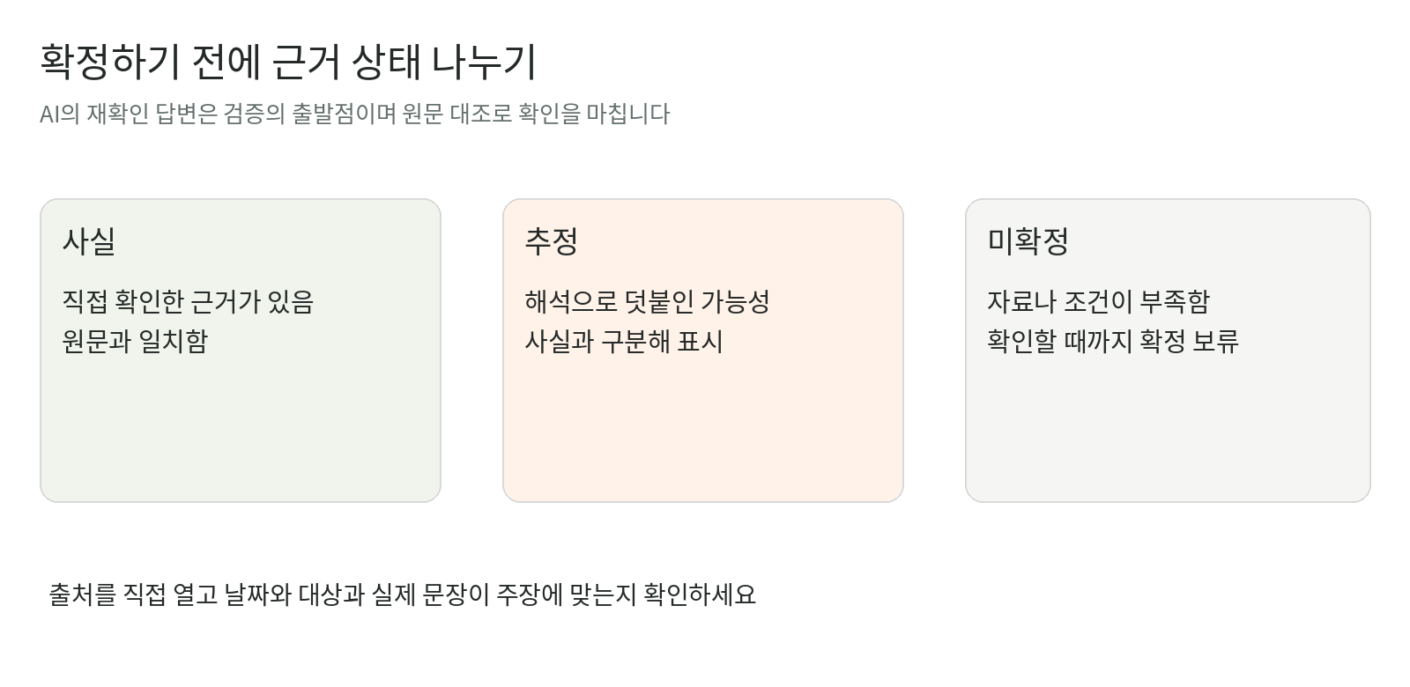
그림 1 근거 상태에 따라 사실과 추정 및 미확정 구분

01 자신 있는 말투와 정확성은 다릅니다
문장이 자연스럽고 표가 깔끔하면 답을 믿기 쉽습니다. 하지만 언어 모델은 잘못된 사실이나 존재하지 않는 출처를 제시할 수 있습니다. 그래서 중요한 내용은 결과의 말투 대신 원문과 근거로 확인해야 합니다.
같은 AI에게 “정말 맞아?”라고 한 번 더 묻는 것은 수정 요청의 시작이 될 수 있지만, 독립적인 검증이 완료됐다는 뜻은 아닙니다. 다른 AI도 같은 오류를 낼 수 있습니다. 둘이 같은 답을 했다는 이유만으로 확정하지 마세요.

세 가지로 나눠 읽기
사실: 원문이나 직접 확인한 자료가 뒷받침하는 내용.
추정: 자료를 해석해 덧붙인 가능성.
미확정: 아직 근거나 조건이 부족한 내용.
미확정은 틀렸다는 뜻이 아니라, 아직 결론을 내릴 수 없다는 뜻입니다.

02 아래 답변의 오류를 찾아보세요
다음 원문과 답변은 모두 MOMO가 만든 연습 자료입니다. 실제 행사나 실제 AI 출력이 아닙니다. 답변에서 원문과 다른 점 세 가지를 먼저 찾아보세요.
실습용 원문
AI 활용 워크숍은 2026년 10월 18일 오후 2시부터 4시까지 2층 세미나실에서 진행됩니다. 정원은 20명이며 신청 마감은 10월 15일 오후 6시입니다. 참가자는 노트북을 가져와야 합니다. 정원이 차면 신청이 먼저 닫힐 수 있습니다. 참가비는 별도 안내 예정입니다.
검증할 답변 예시 · 일부러 오류를 포함했습니다
워크숍은 10월 17일 오후 2시부터 4시까지 2층 세미나실에서 열립니다. 정원은 20명이고 노트북을 준비하면 됩니다. 참가비는 무료이며, 10월 15일까지는 언제든 신청할 수 있습니다.

세 가지 오류와 해설
1 행사 날짜가 바뀌었습니다. 원문은 10월 18일이고 답변은 17일입니다.
2 참가비를 추정했습니다. 별도 안내 예정이므로 무료라고 확정할 수 없습니다.
3 신청 조건이 사라졌습니다. 마감은 15일 오후 6시이며, 정원이 차면 그보다 먼저 닫힐 수 있습니다. “언제든”은 근거가 없습니다.
세 오류는 모두 유창한 문장 속에 들어 있습니다. 문체를 고치는 것보다 날짜·금액·조건을 먼저 검증해야 하는 이유입니다.

03 확인할 근거를 요구하고 직접 엽니다
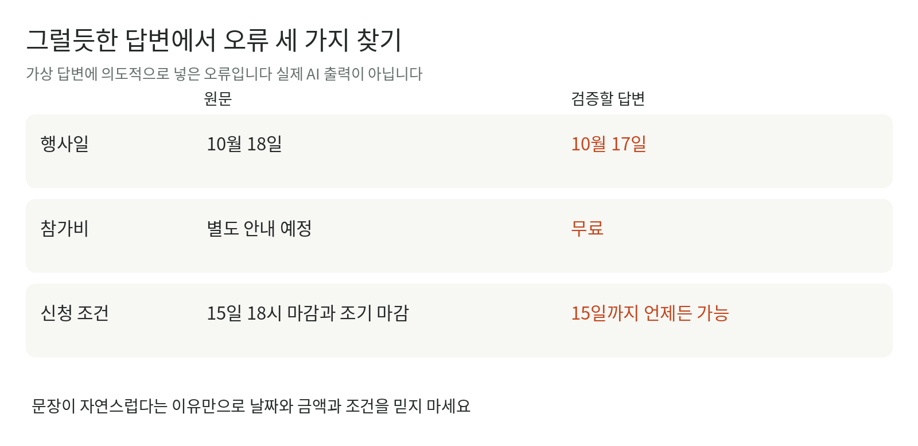
그림 2 원문과 의도적으로 틀리게 만든 답변의 차이

답변 검증 프롬프트
아래 답변의 핵심 주장을 사실 / 추정 / 미확정으로 구분해줘.
각 사실에는 제공한 원문의 근거 문장을 붙여줘.
원문과 다른 날짜·금액·조건을 찾고, 정보가 없으면 확인 필요로 남겨줘.
외부 출처를 확인하지 못했다면 링크나 문헌을 만들어내지 마.

[원문]
AI 활용 워크숍은 2026년 10월 18일 오후 2시부터 4시까지 2층 세미나실에서 진행됩니다. 정원은 20명이며 신청 마감은 10월 15일 오후 6시입니다. 참가자는 노트북을 가져와야 합니다. 정원이 차면 신청이 먼저 닫힐 수 있습니다. 참가비는 별도 안내 예정입니다.

[검증할 답변]
워크숍은 10월 17일 오후 2시부터 4시까지 2층 세미나실에서 열립니다. 정원은 20명이고 노트북을 준비하면 됩니다. 참가비는 무료이며, 10월 15일까지는 언제든 신청할 수 있습니다.
이 프롬프트는 확인할 후보를 정리하는 데 쓰세요. 최종 검증은 앞의 원문과 직접 대조해 마칩니다. 사이트 주소가 붙은 답변이라면 링크를 열어 제목, 게시 날짜, 실제 문장이 주장과 일치하는지 확인합니다.
모델 가격, 신청 일정, 정책처럼 바뀌는 정보는 확인한 날짜도 함께 적어두세요. 서로 다른 날짜의 자료가 충돌하면 최신 자료인지, 내가 해당하는 대상과 조건인지 살펴봅니다. 근거가 부족하면 빈칸을 추측으로 채우기보다 “확인 필요”를 남기는 편이 낫습니다.
1 내가 쓸 답변 선택
이메일 초안이나 문서 요약처럼 원문과 비교할 수 있는 답변을 고르세요.
2 중요한 주장 표시
날짜, 숫자, 인용, 행동 조건에 밑줄을 긋습니다. 그중 하나의 오류가 실제 행동을 바꾸는지 생각해 봅니다.
3 근거와 대조
직접 확인된 것만 확정하고, 나머지는 추정 또는 확인 필요로 표시합니다.

04 확인을 끝내는 기준
• 핵심 사실에 실제 근거가 있다.
• 출처의 날짜와 대상이 내 질문에 맞는다.
• 확인 못 한 부분을 확정된 사실처럼 쓰지 않는다.
AI가 빠르게 만든 초안과 내가 확인한 최종 결과를 구분할 수 있다면, 무료 과정의 네 단계를 모두 적용한 것입니다. 다음에는 이 흐름을 자신의 실제 작업 하나에 반복해 보세요.

복습 질문
1 두 AI가 같은 답을 하면 정확성이 증명되나요?
2 미확정과 잘못된 사실은 어떻게 다른가요?
3 링크가 붙은 답변에서 직접 확인할 항목은 무엇인가요?

복습 질문 해설
1 아닙니다. 같은 오류를 낼 수 있으므로 원문이나 직접 확인한 근거와 대조합니다.
2 미확정은 아직 근거가 부족한 상태이며 틀렸다고 판정한 상태와는 다릅니다.
3 링크를 직접 열어 자료의 날짜와 대상 및 실제 문장이 주장에 맞는지 확인합니다.

공식 참고자료
공식 안내 확인일은 2026년 10월 7일입니다. 기능과 메뉴는 계정 및 업데이트에 따라 달라질 수 있습니다. 예시와 실습은 MOMO가 작성했습니다.
1 OpenAI 공식 답변 정확성 안내

